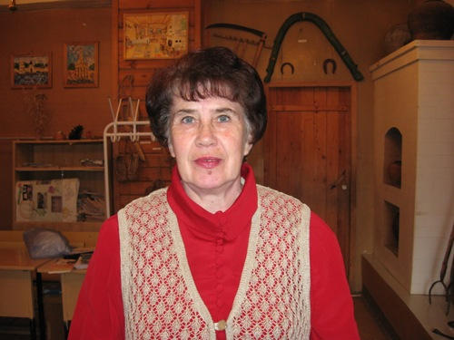
Петрова Галина Константиновна - учитель математики II квалификационной категории. Работает в школе с 1962 года (после окончания школы № 23 города Костромы с золотой медалью) сначала в качестве библиотекаря, успешно сочетая работу с заочным обучением на физико-математическом факультете Костромского педагогического института, затем в качестве учителя математики своей родной школы.
Галина Константиновна – творческий учитель, в совершенстве владеющий теоретическим материалом курса математики, методикой преподавания своего предмета. За годы учителем накоплен богатейший наглядный и дидактический материал.
Галина Константиновна ответственно относится к выполнению общественных поручений, ее отличают такие качества, как трудолюбие, оптимизм и безграничная вера в таланты своих учеников.
Отзывы о педагоге:
Из анкет учащихся:
«…запомнилась постоянной бурной деятельностью, разделением заданий для учеников по их способностям…»
Чербунина Светлана, Зубарева Наталья, Фоланина Елена
1991 год.
«…захочешь, поймешь, выучишь…»
Шарабьев Слава, Рыжиков Вова.
1991 год.
Отзыв преподавателя КГТУ
К.Ф.-М.Н., доцента Сусловой Н.Н.:
- Выпускники школы № 23, преподавателем математики которых являлась Петрова Г. К. показывают прочные знания школьного курса математики и успешно усваивают курс математики высшей школы.
- Руководитель МОМ: «…в работе присутствует профессионализм, увлеченность, доброе отношение к учащимся, терпимость к их недостаткам, всегда готова придти на помощь коллегам».

